ELEVARK: HVORDAN SIGER VI DET?
 | Det siger vi | På et andet sprog
Hej
Hva’ så?
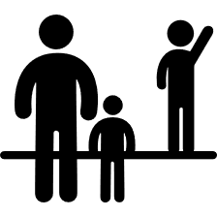 | Hej-hej  Tak for i dag  Vi ses
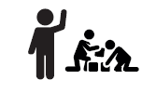 | Må jeg være med?
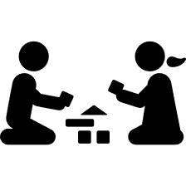 | Det er din tur  Hvad siger du?  Hvad synes I?
Vil du hjælpe mig?
Jeg kan ikke finde ud af det
Det er svært
Det her kan jeg godt
Jeg ved, hvordan man gør
Det er okay
Det forstår jeg ikke
Kan du ikke lige sige det igen?
Må jeg godt gå ud?
Må jeg gå på toilettet?
 | Gruppearbejde
 | Fremlæggelse
Lektier
Hjemmearbejde
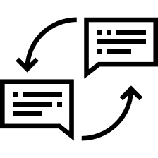 | Oversætte
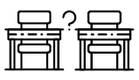 | Hvor skal jeg være?
Hvad skal jeg lave?
Hvad er opgaven?
Okay
Det er i orden
Hvad siger du?
Det hørte jeg ikke
Sig det lige igen
Kom
Du skal med
Vi skal gå nu
Hvor skal vi hen?
Hvad skal vi?
 | Hvor lang tid?
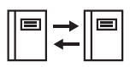 | Skal vi bytte?
 | Må jeg låne den?

